Nom : _____________________
Date : _____________________

Projet d’unité - La catapulte

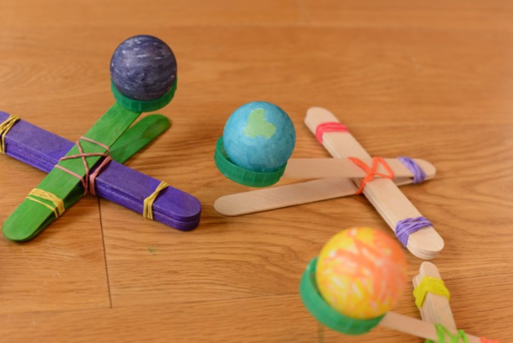

Tâche : De façon individuelle, tu devras bâtir ta propre catapulte en utilisant une série de matériaux limités et en utilisant la machine simple du levier comme ta base scientifique.

Tes ressources :
- Le pdf disponible dans ton fichier de Sciences au sujet de l’historique des leviers pour comprendre pourquoi les leviers étaient importants.
- La fiche d’information au sujet des types de leviers et de comment calculer leur gain mécanique (aussi disponible dans ton fichier de Sciences).
- 15 bâtons de popsicle en bois, 10 élastiques, de la colle chaude. (Toute autre ressource devra être procurée de la maison)

Partie 1 - Conceptualisation de la catapulte
Date de remise : lundi le 20 mars 2017

Dans un Google Slide, avec le titre “La catapulte” tu devras répondre aux questions 1-4 dans le nombre de phrases demandées.

Question 1
Quelle est l’historique de la catapulte dans tes propres mots?
(2-3 phrases)

Question 2
Quel est le but d’une catapulte dans tes propres mots?
(1-2 phrases)

Question 3
Pourquoi est-ce que la science est importante quand on bâtit une catapulte? (1-2 phrases)

Question 4
- Quel serait le “design” optimal de la catapulte? (Tu peux dessiner ta catapulte à la main ou créer un “design” sur l’ordinateur). N’oublie pas que tu n’as pas le droit à plus que 15 bâtons de popsicle en bois et 10 élastiques!
- Pourquoi est-ce que ton “design” est bon? Quels éléments as-tu pris en compte qui sont important par rapport à la catapulte?

Partie 2 - Calcul du gain mécanique de la catapulte
Date de remise : vendredi le 24 mars 2017

En lisant la fiche d’information au sujet des types de leviers et de comment calculer leur gain mécanique ( disponible dans ton fichier de Sciences) tu devras prendre ton design de la catapulte et calculer son gain mécanique.

Ton calcul doit inclure :
- La formule appropriée
- Le calcul (n’oublie pas les unités de mesure!)
- La phrase de conclusion

*** Après avoir calculé le gain mécanique, tu as la chance d’améliorer ce gain mécanique en faisant une (1) modification sur ta machine. Après avoir fait cette modification, tu devras re-calculer le gain mécanique une deuxième fois.

Ta partie 2 devrait ressembler à ceci :

- CALCUL 1 DU GAIN MÉCANIQUE DE MA CATAPULTE
- Modification : J’ai décidé de modifier la longueur de mon bras de charge par 1 cm.
- CALCUL 2 DU GAIN MÉCANIQUE DE MA CATAPULTE
- CONCLUSION : ma modification a fonctionné (ou n’a pas fonctionné) parce que...
Nom : __________________________

Projet - La catapulte

Catégories | Niveau 1 (50-60%) | Niveau 2 (60-70%) | Niveau 3 (70-80%) | Niveau 4 (80-100%)
L’historique et la fonction de la catapulte | L’élève démontre une compréhension minimale de l’historique et de la fonction de la catapulte. | L’élève démontre une compréhension limitée de l’historique et de la fonction de la catapulte. | L’élève démontre une bonne compréhension de l’historique et de la fonction de la catapulte. | L’élève démontre une compréhension avancée de l’historique et de la fonction de la catapulte.
La conceptu-  Alisation et les modifications de la machine | Il est évident que la machine n’a pas été modifiée ni évaluée lors de la conception. | Il est peu évident que la machine a été modifiée et évaluée lors de la conception. | Il est évident que la machine a été modifiée et évaluée à plusieurs reprises lors de la conception. | Il est évident que la machine a été modifiée et évaluée à plusieurs reprises, basé sur des données concrètes et/ou principes scientifiques lors de la conception.
Calculs scientifiques | Les explications et calculs n’indiquent pas une connaissance du gain mécanique et ainsi que les machines simples. | Les explications et calculs indiquent une connaissance minimale du gain mécanique ainsi que les machines simples. | Les explications et calculs indiquent une connaissance moyenne du gain mécanique idéal ainsi que les machines simples. | Les explications et calculs indiquent une connaissance élevée du gain mécanique idéal ainsi que les machines simples.

Commentaires

